
联系我们
QQ：481083020（北斗地理教师群）
481050942（北斗地理学生群）
微信：beidoudili
电话：010-87887582-815
网址：www.beidoustudy.com
邮箱：beidoustudy@163.com


获取更多实时资讯，请关注北斗地理

2017年普通高等学校招生全国统一考试
文科综合能力测试
本试卷共47题，共300分，共14页。考试结束后，将本试卷和答题卡一并交回。
注意事项：1. 答题前，考生先将自己的姓名、准考证号码填写清楚，将条形码准确粘贴在条形
码区域内。
2. 选择题必须使用2B铅笔填涂；非选择题必须使用0.5毫米黑色字迹的签字笔书写，
字体工整，笔迹清楚。
3. 请按照题号顺序，在答题卡各题目的答题区域内作答，超出答题区域书写的答案无效；
在草稿纸、试卷上答题无效。
4. 作图可先使用铅笔画出，确定后必须收用黑色字迹的签字笔描黑。
5. 保持卡面清洁，不要折叠、不要弄破、弄皱，不准使用涂改液、修正带、刮纸刀。

- 选择题：本题共35小题，每小题4分，共140分。在每小题给出第四个选项中，只有一项是符合题目要求的。
题组一：此题组以“区域发展”为主题，考查区域的特征和区域合作。
19世纪50年代，淮河自洪泽湖向南经长江入海；黄河结束夺淮历史，改从山东入海。1968年，南京长江大桥建成通车；自1999年，江苏境内又陆续建成了多座长江大桥。江苏习惯上以长江为界分为苏南和苏北两部分（图1）。据此完成1～3题。
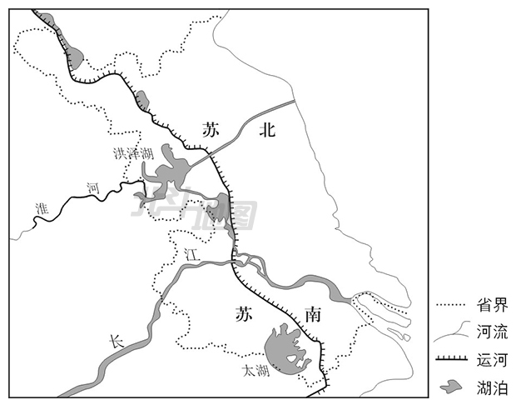
图1
1. 目前，在洪泽湖以东地区，秦岭—淮河线
A. 无划分指标依据 B. 与自然河道一致
C. 无对应的自然标志 D. 两侧地理差异显著
2. 习惯上苏南、苏北的划分突出体现了长江对两岸地区
A. 自然地理分异的影响 B. 人文地理分异的影响
C. 互相联系的促进作用 D. 相互联系的阻隔作用
3. 进入21世纪，促使苏南、苏北经济合作更加广泛的主导因素是
A. 市场 B. 技术 C. 资金 D. 交通

【答案】1.C 2.D 3.D

【解题思路点拨】
第1题：在区域特征中，区域之间界线有实有虚，秦岭－淮河线是一个虚拟的界线。区域的划分总是有划分依据的，或单一，或综合，选项A是错误的；选项D两侧地理差异只能是过渡体现差异，不可能差异显著，所以也是错的；由于19世纪50年代黄河夺淮，使淮河自洪泽湖向南经长江入海，实际洪泽湖以东并无淮河干流，所以B选项是错的。正确选项为C，虽无对应的实际河流，但表达的是一个大致的位置。
第2题：江苏以长江为界划分苏南、苏北，实际两地大部分地区自然地理区域一致（我国南方，亚热带季风气候区），也不存在人文地理区域上的显著差异，因为长江在历史上（桥梁较少时期）成为阻断南北交往的主要障碍而划分了南北，所以正确选项为D。
第3题：。苏南经济较苏北发达，两地之间存在市场、技术、资金甚至劳动力方面的合作，但从题干要求进一步分析：一是进入21世纪，这里有一个明显的时间变化与材料中“自1999年，陆续建成多座长江大桥”相呼应；二是促使两地经济合作更加广泛，着重理解“更加广泛”，意思是说市场、技术等合作在以前是存在的，只是交通运输的变化使合作更紧密了。所以正确选项为D。

题组二：此题组以“区域自然特征”为主题，考查地图知识、地球运动的地理意义和天气。

汽车轮胎性能测试需在不同路面上进行。芬兰伊瓦洛（位置见图2）吸引了多家轮胎企业在此建设轮胎测试场，最佳测试期为每年11月至次年4月。据此完成4～5题。
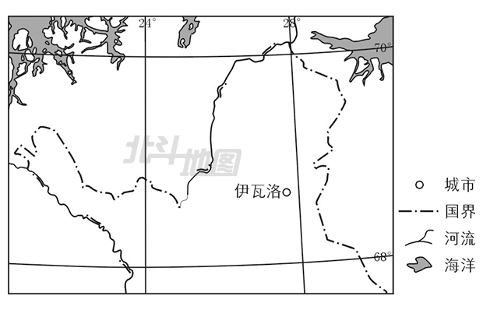
图2
4. 推测该地轮胎测试场供轮胎测试的路面是
A. 冰雪路面 B. 湿滑路面
C. 松软路面 D. 干燥路面
5. 在最佳测试期内，该地轮胎测试场
A. 每天太阳从东南方升起 B. 有些日子只能夜间进行测试
C. 经常遭受东方寒潮侵袭 D. 白昼时长最大差值小于12时

【答案】4.A 5.B

【解题思路点拨】
第4题：图中纬线为北纬，伊瓦洛位于北纬68°以上地区，且离海较近，在每年11月至次年4月间为气候寒冷时期，当地降雪较多，积雪不化，因此推测轮胎测试应为冰雪路面，正确选项为A。
第5题：每年11月至次年4月，地球运动、太阳直射点的移动，自3月21日春分过后，太阳直射点到达北半球，全球各地日出为东北方向，故A选项错；在测试期间，北极圈（北纬66.5°）以北地区有极夜现象，白昼时长为0小时，3月21日理论上全球昼夜等分，4月，伊瓦洛地区昼长必定超过12小时（夏半年，纬度越高，昼越长），所以D选项错；当地所处位置分析，测试期间受极地东风（东北风）影响较大，而来自亚欧大陆内部的冷高压对该区域影响不显著，经常受东方寒潮侵袭的表达不正确，C选项错误；有极夜现象，轮胎的测试有些日子只能在夜间是正确的，正确选项为B。

题组三：此题组以“尼罗河下游农业生产”为主题，考查影响农业的区位因素和气候分布及气候特点。

热带沙漠中的尼罗河泛滥区孕育了古埃及农耕文明。尼罗河在每年6～10月泛滥，从上游带来的类似肥沃土壤的沉积物，与上游来水和周边区域的植物资源，都对农耕文明的形成意义重大。据此完成6～8题。
6. 热带地区原始的耕种方式多为刀耕火种。古埃及人在刀耕火种方式出现之前，能够在沉积物上直接耕种，是因为尼罗河泛滥区
A. 用水便利 B. 土壤肥沃
C. 地势平坦 D. 植被缺失
7. 尼罗河下游泛滥区沉积物主要来源地的降水特点为
A. 降水季节性强，年降水量大 B. 降水季节性强，年降水量小
C. 降水季节分配均匀，年降水量大 . D. 降水季节分配均匀，年降水量小
8. 古埃及人从周边区域引入植物用于种植，引入植物的生长期必须与尼罗河泛滥区的耕种期一致。由此判断这些植物最可能来自于
A. 热带雨林气候区 B. 地中海气候区
C. 热带草原气候区 D. 热带季风气候区

【答案】6.D 7.A 8.B

【解题思路点拨】
第6题：刀耕火种是为了获得种植农业土地的生产方式，也是为了改变原始的地表植被覆盖状况（使之更适合种植业发展），而尼罗河泛滥区为冲积形成，地表植被覆盖少，所以并不需要刀耕火种，所以正确选项为D。
第7题：尼罗河洪水期其水量主要来自（青尼罗河）热带草原气候区，该气候降水全年分为干湿两季，季节变化大，全年降水多，而且高度集中。所以正确选项为A。
第8题：题干要求引入植物的生长期必须与尼罗河泛滥区的耕种期一致，而尼罗河泛滥过后为种植的开始，泛滥之前为种植的收获，所以泛滥区的耕种期为11月至次年5月，为冬半年生产，因此可确定这些植物最可能来自于地中海气候区，正确选项为B。

题组四：此题组以“流水地貌”为主题，考查影响流水作用各因素之间的相互关系和洪积扇的形成。

洪积扇是河流、沟谷的洪水流出山口进入平坦地区后，因坡度骤减，水流搬运能力降低，碎屑物质堆积而形成的扇形堆积体。图3示意贺兰山东麓洪积扇的分布，除甲地洪积扇外，其余洪积扇堆积物均以砾石为主。贺兰山东麓南部大多数洪积扇耕地较少，且耕地主要分布在洪积扇边缘，据此完成9～11题。
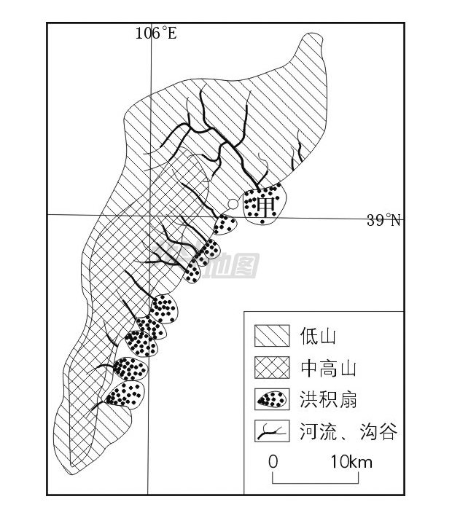
图3
9. 贺兰山东麓洪积扇集中连片分布的主要原因是贺兰山东坡
A. 坡度和缓 B. 岩石裸露
C. 河流、沟谷众多 D. 降水集中
10. 与其他洪积扇相比，甲地洪积扇堆积物中砾石较少的主要原因是
①降水较少 ②山地相对高度较小
③河流较长 ④风化物粒径较小
A. ①② B. ②③ C. ③④ D. ①④
11. 贺兰山东麓南部大多数洪积扇耕地较少的主要原因是
A. 海拔较高 B. 土层浅薄
C. 光照不足 D. 水源缺乏

【答案】 9.C 10.B 11.B

【解题思路点拨】
第9题：贺兰山东麓河流多短小，落差较大，洪积扇连片分布表现的是洪积扇多（而不是洪积扇面积大），所以应和图示河流多、沟谷多有关。正确选项为C。
第10题：观察分析甲地的特点可以发现甲地最主要差异是附近山地相对高度小，使河流落差小，流速慢，流水携带能力较小；河流流程较长，容易使较大砾石在上游沉积，使到达洪积扇区域的沉积物颗粒较小。正确选项为B。
第11题：贺兰山东麓南部大多数洪积扇的形成过程中，河水流速快，流量小，这样会造成携带泥沙较少，而且在山麓部位洪积扇上沉积较少，会造成土层浅薄的情况，所以正确选项为B。

二、非选择题：共160分。第36～42题为必考题，每个试题考试都必须作答。第43～47题为选考题，考生根据要求作答。
（一）必考题：共135分。
36. 阅读图文资料，完成下列要求。（24分）
山西省焦煤资源丰富，其灰分和硫分含量较低，所生产的冶金焦供应全国并出口。据调查，1998年山西省有1800余家小焦化企业。随着国家相关政策和法规的实施，山西省逐步关停这些小焦化企业，至2014年已形成4个千万吨级焦化园区和14个500万吨级焦化园区，极大地改变了该产业污染严重的状况。图6示意1994年和2014年山西省焦化厂布局的变化。
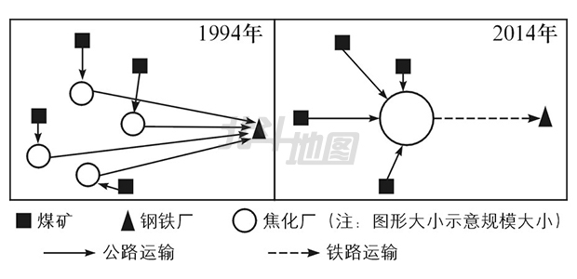
图6
- 说明20世纪90年代山西省焦化企业规模小、数量多的存在条件。（8分）
答：山西省焦煤资源丰富，分布地区较为分散，国家宏观调控较弱，炼焦工业技术含量低，投资小，国内市场需求量大，当地劳动力资源丰富。
- 分析20世纪90年代山西省焦化产业生产过程中污染严重的原因。（6分）
答：山西省焦化企业数量多，规模小，技术水平低，废弃物排放量大，过度追求经济效益而破坏环境，居民环境保护意识差，政府干预少，没有相应的回收治理措施。
- 指出20世纪90年代山西省焦化产业运输过程中存在的污染问题。（4分）
答：沿途会有粉煤灰污染，汽车尾气污染，噪声污染等。
（4）推测山西省建立大型焦化产业园区后，在生产过程和运输过程中，对减少环境污染可采取的
措施。（6分）
答：在生产过程中可以使用清洁生产，减少三废排出，加大科技投入，提高能源的使用效率。在运输过程中，可以将运输货物遮起，减少粉尘污染，也可以采取集中大规模运输，缩短运输距离，减少运输线路等方式来减少污染。
37. 阅读图文资料，完成下列要求。（22分）
白令海峡（图7）宽35～86千米，平均水深42米，最大水深52米，海峡两侧为山地。在第四纪冰期全盛时，亚欧大陆与美洲大陆相连，印第安人祖先由此进入美洲。冰后期，温度上升，海平面升高，白令海峡形成，亚欧大陆与美洲大陆间联系受到阻碍。即使在冬季白令海峡封冻时，人们仍难以徒步跨越。

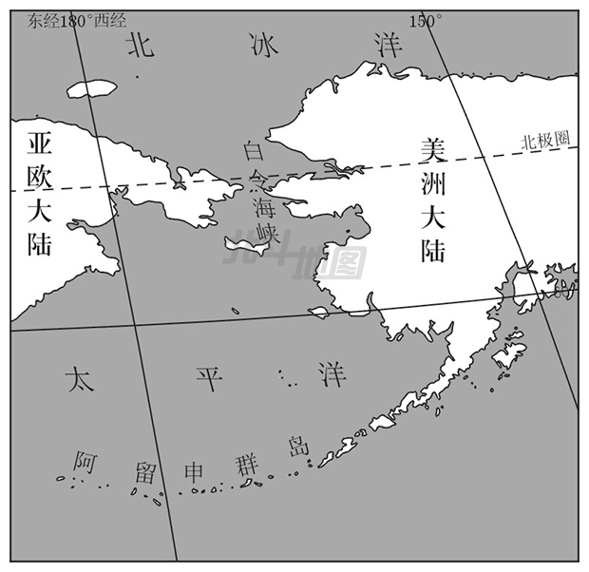
图7
- 分析目前在封冻时，人们难以徒步跨越白令海峡的自然原因。（8分）
答：海平面上升,距离长；纬度高，气温低，白昼短；路面滑，徒步行走难度大；两侧山地，地势起伏大。
- 推测冰期全盛时印第安人祖先从亚欧大陆进入美洲大陆的季节，并说明理由。（4分）
答：夏季。夏季气温高，白昼长；生物资源丰富，食物易获取。
- 有人提议在白领海峡建设跨海大桥，但由于建桥成本高等原因，未获支持。分析在白领海峡建
设跨海大桥成本高的原因。（10分）
答：距离长，工程量大；高寒地区，一年中海平面高差变化大，对建筑材料要求高；水深较深；板块交界处，地壳运动活跃，工程难度大，技术水平要求高；一年中可施工时间短，工期较长；位置偏远，人员物资运输成本和生存成本高等。

43.[地理——选修3：旅游地理]（10分）
茶马古道是以茶、马为主要商品，以马帮为主要运输方式的古代商道。该商道分布在今滇、川、藏等地区，沿途穿越高山、峡谷、密林。暑期一群旅游爱好者计划沿茶马古道，开展徒步古道游，体验马帮文化。
从文化体验角度，指出他们应做的前期准备。
答：查阅茶马古道的具体线路；调查古道沿线的民族风情；了解茶马古道沿线著名的遗迹及其主要特点；分析沿线可能出现的自然灾害；携带登山、驱虫、急救等物品。

44.[地理——选修6：环境保护]（10分）
我国南方红壤丘陵地区因受人为干扰，地表植被遭到破坏，土壤侵蚀严重，出现“红色荒漠”（图8）。为治理这一环境问题，20世纪80年代，当地采用人工种植松树和自然恢复等方式造林育林，形成了不同的植被景观。
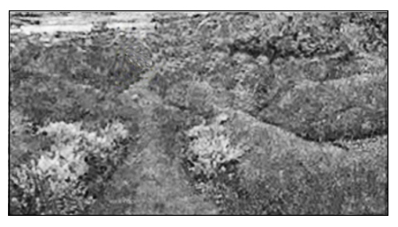
图8
分析自然恢复的次生林比人工松林防止水土流失效果更好的原因。
答：天然次生林与当地的自然环境协调更好，植被种类多（丰富），密度大，覆盖率高，生态结构好，拦截径流和保护土壤的效果好。人工松林的结构单一，比较稀疏，扎入土层较浅，拦截径流和保护土壤的效果较差。

